Índice

1 – Introdução 2
2 – Objectivos 2
3 – Músculos Artificiais 3
3.1 – Muscle Wires 3
3.2 – Robô Hexápode Actuado por Muscle Wires 3
3.2.1 – Número de músculos e padrão de locomoção 3
3.2.2 – Método utilizado para o controlo do robô 4
4 – Músculos Artificiais Pneumáticos 4
4.1 – Construção do Actuador 5
4.2 – Principio de Funcionamento 5
4.3 – Propriedades e Características dos Músculos 5
4.4 – Modelo estático teórico do actuador 7
4.5 – Braço Robótico Actuado por Músculos Artificiais Pneumáticos 8
4.5.1 – Estrutura biomecânica do braço humano 8
4.5.2 – Modelo geométrico 9
4.5.3 – Programa de simulação em MATLAB 9
4.5.4 – Estudos dos pontos de inserção 11
4.6 – Sistema de controlo na simulação de movimento 12
4.6.1 – Método de controlo clássico 12
4.6.2 – Controlador no espaço dos músculos 13
4.7 – Projecto mecânico e estrutural 14
4.8 – Primeiros conceitos de controlo 15
5 – Conclusões 15
6 – Referências 17

1- Introdução
A robótica trata de máquinas multi-funcionais e reprogramáveis, que podem executar tarefas normalmente associadas a seres humanos. É notória a aspiração patente desde os primórdios da evolução da robótica até aos equipamentos mais recentes, de construção de sistemas aptos a copiar as capacidades físicas e mentais do humano.
Esta disciplina evoluiu muito desde a sua altura de maior expansão nos meados dos anos oitenta. No entanto, muito trabalho tem ainda de ser feito, nomeadamente em termos de controlo de força, retroacção visual, integração sensorial e até sobre novas estruturas mecânicas e novos materiais conduzindo a robôs mais leves e flexíveis.
A ineficiência evidenciada pelos actuadores rotacionais, devida em grande medida, aos elevados requisitos de actuação impostos pelos transitórios das tarefas em causa é também um factor para demandar um novo caminho de evolução. Na realidade os sistemas “joint-actuated” apresentam-se incapazes de propiciar as compensações possibilitadas pelos sistemas “muscle-actuated” existentes ao nível biomecânico. Assim sendo, torna-se um caminho lógico a tomar, a cópia possível dos sistemas biológicos, tal como os seus funcionalismos e respectivos mecanismos.
Com o aumento do interesse em redor destes temas dá-se um desenvolvimento, directamente relacionado, de uma nova geração de actuadores que evidenciam propriedades similares aos músculos reais.
A concepção, aplicação, benefício destes actuadores requer numa fase anterior o estudo dos aspectos biomecânicos tal como a investigação na área das estruturas e materiais passíveis de os constituir.

2- Objectivos
O principal objectivo delineado para o trabalho é, efectivamente, o estudo de uma nova geração de actuadores lineares, reputados como músculos artificiais, e a respectiva quantificação do potencial de aproveitamento no campo da robótica. Este objectivo principal é seccionado, na medida em que serão dois tipos de músculos artificiais analisados. É também um propósito do trabalho, a comparação, se praticável, entre os músculos em análise.
Assim teremos, representando a actuação eléctrica os “muscle-wires” sendo o segundo tipo de músculos actuados de forma pneumática, denominados “air muscles”.
No caso dos “air muscles” para que o estudo tenha um desenvolvimento governado e consequente apresenta-se como necessário não só o conhecimento do músculo no seu todo mas também das possibilidades providenciadas pelas suas partes constituintes.
Para que o objectivo primordial seja atingido é indispensável o alcance de metas intermediárias como o conhecimento claro das potencialidades de cada músculo e as limitações impostas pela sua natureza. Para isso conduz-se uma série de experiência de complexidade crescente que, pelo que implicam, pressupõem um adquirir de conhecimentos. No final, o pretendido é realmente construir dispositivos robóticos usando a tecnologia em estudo, colocando as soluções ao nível dos mecanismos de actuação solicitados de uma forma, mais próxima possível de um hipotético formato de aplicação.
Com esta finalidade em mente, propõem-se a construção de um braço robótico para verificar e observar os “air muscles” e um robô hexápode simples para a análise dos “muscles wires” em uso prático.
3 – Músculos Artificiais

3.1 – “Muscles Wires” (Nitinol)

Os muscle Wires são fios de pequeno diâmetro de uma liga de 50% de Níquel e 50% de titânio. Quando submetidos à passagem de uma determinada corrente eléctrica são capazes de desenvolver uma movimentação mecânica, chegando a contrair cerca de 5% a 10% do seu comprimento inicial.
Figura 1 – “Muscle Wire”

3.2 – Robô Hexápode Actuado por Muscle Wires

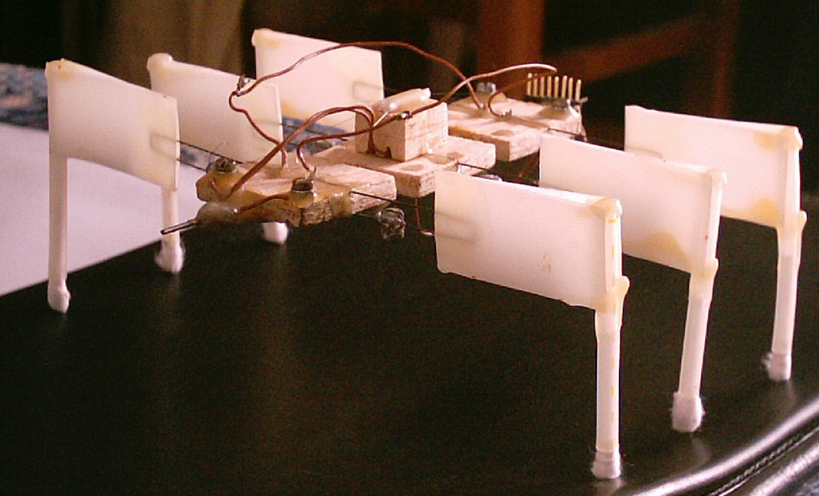
Para que a observação da forma de actuar dos muscles wires fosse possível, foi delineada a construção de um pequeno robô hexápode. A construção do robô possibilitaria, para além de um contacto prático com a tecnologia, uma forma de estudo e concepção de meios de controlo.
Figura 2 – Robô hexápode concebido

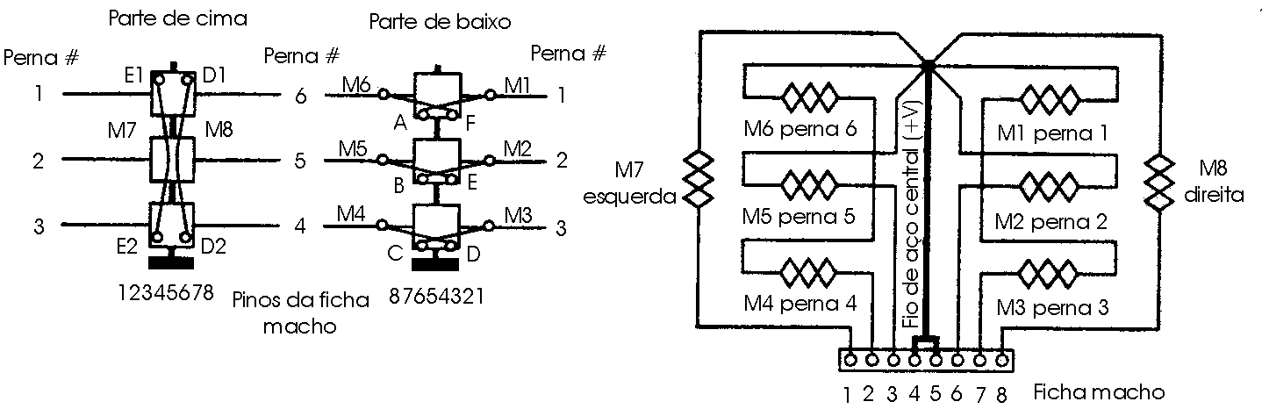

Figura 3 – Esquema eléctrico e físico da estrutura

3.2.1 – Número de músculos e padrão de locomoção

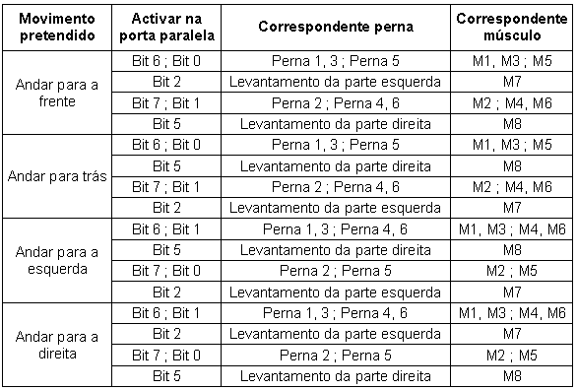
Esta estrutura requer o uso de 8 “Muscle Wires” a funcionar independentemente para criar todos os movimentos; 1 “Muscle Wire” em cada uma das pernas para fazer o movimento para a frente e para trás, e 2 músculos longitudinais ao corpo do hexápode para levantar alternadamente as pernas para cada um dos passos.Para obter os diferentes tipos de movimento possíveis utilizando os 8 músculos independentes foram utilizados os seguintes padrões de locomoção:
Figura 4 – Esquema dos padrões de locomoção
O ciclo correspondente a cada movimento pretendido repete-se assim que é activado o último bit, o que permite ao robô a continuação do movimento.
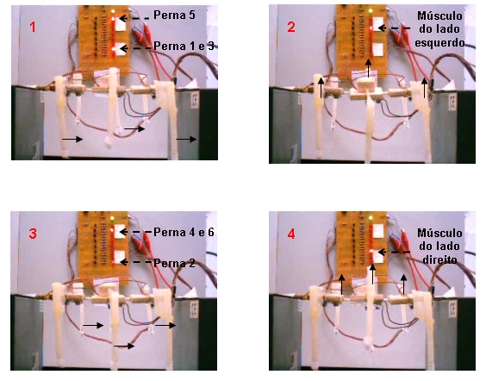
Como exemplo apresenta-se em seguida uma sequência de imagens que tentam descrever o ciclo correspondente ao movimento para a frente. Juntamente com movimento das pernas pode-se visualizar os correspondentes bit’s na placa a serem activados.
A direcção das setas indica o resultado da contracção dos respectivos músculos de cada perna. No caso dos músculos colocados em cima da estrutura estes fazem levantar 3 pernas (o músculo da esquerda levanta as pernas 1, 3 e 5; o músculo da direita levanta as pernas 2, 4 e 6). Consoante o tempo de cada um dos passos descritos anteriormente, o robô pode efectuar o ciclo mais depressa ou mais devagar.

Figura 5 – Ciclo correspondente a um dos movimentos

3.2.2 – Método utilizado para o controlo do robô

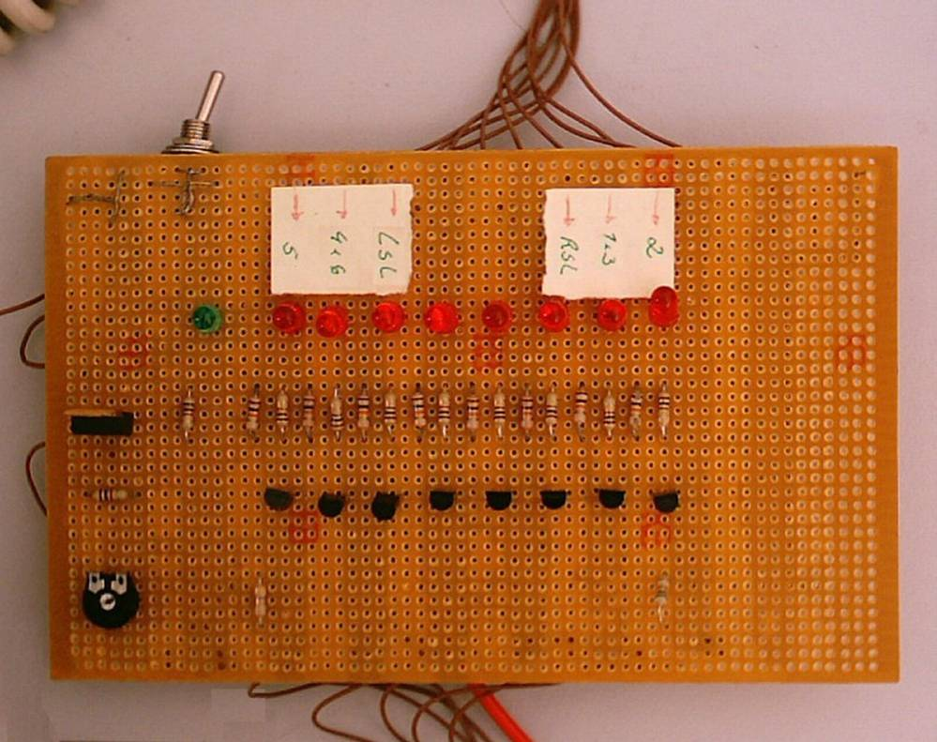
Foi desenvolvida uma placa que serviu de interface entre a porta paralela do computador e o robô. Através dos impulsos gerados pela porta paralela (comandados por um programa BASIC) a placa envia as respectivas correntes para cada um dos músculos proporcionado assim o padrão de locomoção pretendido.

Figura 6 – Placa desenvolvida para controlar o robô

4 – Músculos Artificiais Pneumáticos

Os “air muscles” são dispositivos de solicitação pneumática que apresentam muitas das propriedades encontradas no músculo humano.
O músculo pneumático é um conversor de energia pneumática em energia mecânica, traduzida por uma tensão quando o actuador se encontra sobre o efeito de uma carga. Apresentam-se como um tipo de actuador leve, custo reduzido, boa flexibilidade física permitindo uma fácil adaptação a qualquer tipo de estrutura funcionando mesmo quando torcido axialmente. O tipo de resposta é imediato, além disso o seu funcionamento é natural e suave. Estes actuadores possuem uma relação muito elevado entre força/peso e exibem propriedades não lineares de força – comprimento.

4.1 – Construção do Actuador

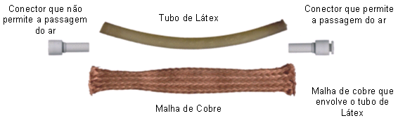
O corpo do músculo pneumático é constituído por tubo de látex, com características elásticas, dentro de malha de cobre de um diâmetro maior e com uma estrutura menos flexível, sendo que esta malha serve essencialmente para impedir uma mudança desmesurada de tamanho e forma do látex, quando solicitado por acção do ar comprimido que alimenta o actuador.
Figura 7 – Componentes do músculo pneumático

4.2 – Principio de Funcionamento

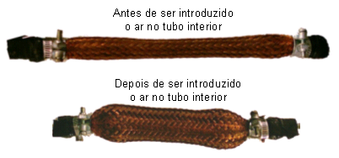
Em consequência da introdução do ar comprimido no interior do tubo de látex, este devido à sua elasticidade, expande radialmente provocando o aumento do diâmetro do tubo e consequentemente a diminuição do comprimento axial do conjunto (látex+malha). O músculo contrai (diminui o seu comprimento total – as suas partes extremas aproximam-se.), dando origem a um tipo de actuação linear que se anuncia como uma hipótese perfeitamente válida e a aproveitar para a implementação em estrutura robóticas.
Figura 8 – Funcionamento do músculo

4.3 – Propriedades e características dos músculos

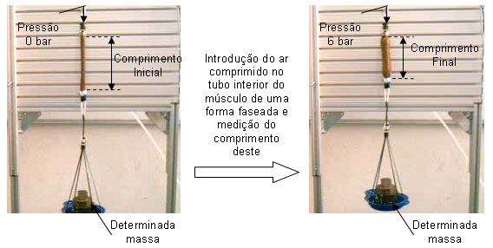
Com o objectivo de tentar perceber qual a influência do diâmetro da malha de cobre e do comprimento do músculo no comportamento geral destes tipos de actuador, foram desenvolvidos seis diferentes músculos (3 com malha de cobre de 17mm de diâmetro e comprimentos de 11, 16 e 22 cm, sendo que os restantes possuíam iguais comprimentos mas foram concebidos com malha de cobre de 22mm de diâmetro).
Figura 9 – Método utilizado para a leitura dos comprimentos
Para uma determinada massa variou-se a pressão de 0 a 6 bar com intervalos de 0.5 bar, para cada um destes estados retirou-se o respectivo comprimento do músculo.
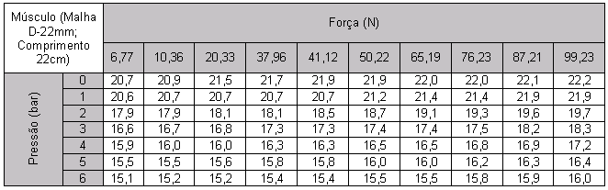

Tabela 1 – Variação dos comprimentos para um músculo com malha de cobre de diâmetro 22mm e comprimento inicial de 22cm, submetido a diferentes pressões e forças

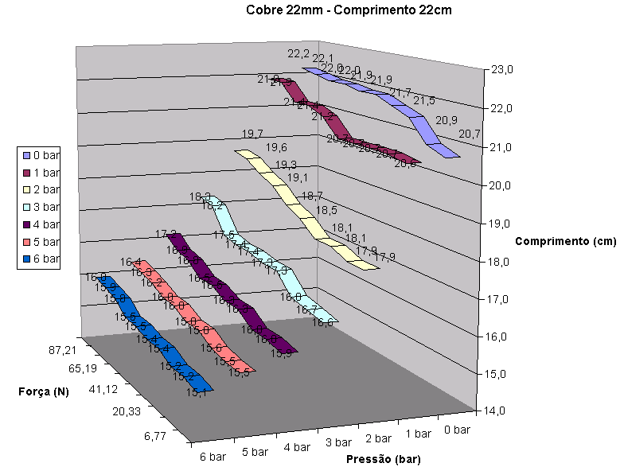

Figura 10 – Gráfico correspondente aos valores da tabela 1

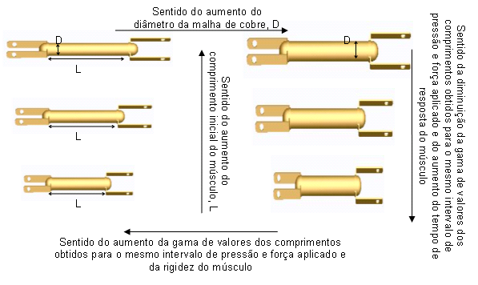

Figura 11 – Esquema do comportamento dos músculos consoante as variações do diâmetro da malha e do seu comprimento inicial

4.4 – Modelo estático teórico do actuador

Tendo em mente que quando sob o efeito de uma qualquer carga a energia mecânica despendida pelo actuador é equivalente a uma dada tensão, procura-se encontrar matematicamente a tensão em função da pressão e da dimensão axial do músculo (variáveis interligadas e directamente responsáveis pela alteração de forma e características do músculo).
A espessura da parede exterior do músculo é aproximada a zero e as partes extremas não cilíndricas, podem ser desprezadas. O músculo pode ser modelado como sendo um cilindro perfeito [1].
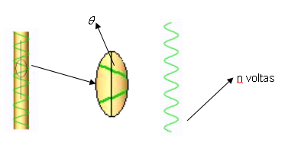
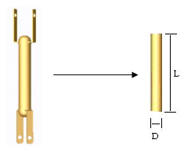

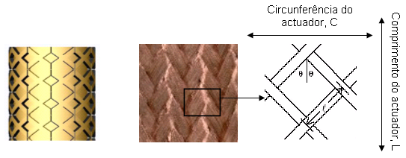
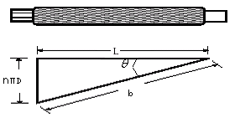

Figura 12 – Descrição esquematizada dos parâmetros a considerar na formulação do modelo teórico. (a saber n, b, L, D)

As dimensões do músculo são o comprimento, L e o diâmetro, D, sendo que nenhuma das duas se mantém constante.
$F=\frac{P'b^{2}}{4{πn}^{2}}(\frac{3L^{2}}{b^{2}}−1)$
(4.4.1)

Seguindo os princípios apresentados anteriormente decidiu-se verificar quais os comprimentos esperados para uma determinada pressão e força aplicadas.
$L=\sqrt{\left(\frac{4{Fπn}^{2}}{P'b^{2}}+1\right)\frac{b^{2}}{3}}$
(4.4.2)

Para cada malha de cobre utilizada (17 e 22 mm) estipulámos uma determinada força aplicada sobre o músculo e fizemos variar a pressão de 0 a 6 bar. Antes de qualquer cálculo tivemos que determinar os valores de n e b para uma malha de cobre em função de um determinado comprimento L. O quadro com esses valores e as malhas utilizadas apresenta-se a seguir.

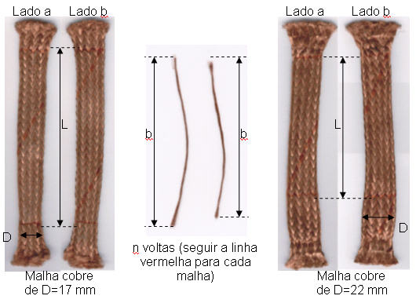
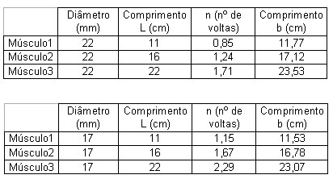

Figura 13 – Procedimento para a determinação de n e b da malha dos músculos utilizados, e correspondentes tabelas com esses valores

Utilizando estes valores e as relações existentes entre eles, escolheram-se três comprimentos L para cada uma das malhas e determinámos os respectivos valores de b e n. O quadro demonstra os resultados obtidos e o comportamento esperado do modelo teórico.

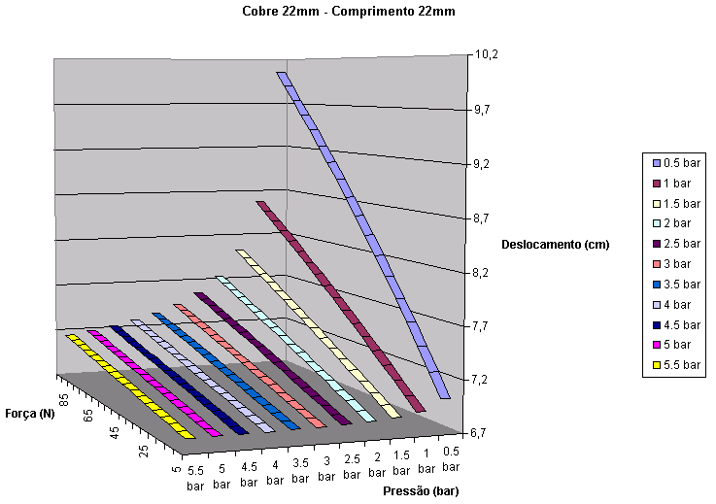
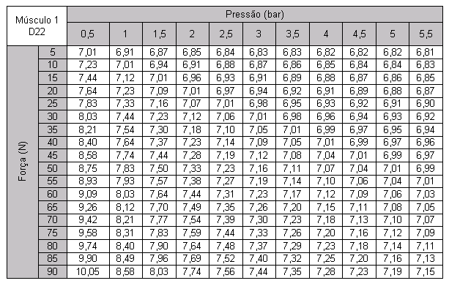

Figura 14 – Valores teóricos do comportamento de um músculo de malha de diâmetro 22mm e comprimento 22cm e respectiva representação gráfica

4.5 – Braço Robótico Actuado por Músculos Artificiais Pneumáticos

4.5.1 – Estrutura Biomecânica do Braço Humano

Confinou-se a análise do braço humano às estruturas e músculos mais relevantes no plano vertical (plano sagital) de forma a encontrar e desenvolver um modelo geométrico simplificado do braço humano, tendo em conta, assim, as propriedades cinemáticas do braço humano referidas a uma estrutura RR planar vertical.

4.5.2 – Modelo Geométrico

Em concordância com a observação anatómica das estruturas ósseas e musculares envolvidas no accionamento do ombro e do cotovelo poder-se-á, desde logo fazer uma primeira aproximação e considerar somente o bicípede braquial e o tricipede braquial como responsáveis pelo accionamento do cotovelo e os músculos deltóide anterior e posterior como impulsionadores do movimento do ombro.

Músculo Flexor | Músculo Extensor
$$z_{\text{11}}=\sqrt{b_{1}^{2}+r^{2}−2b_{1}r\text{cos}\left(θ_{\text{01}}−θ_{1}\right)}$$ | $$z_{\text{22}}=\sqrt{l_{1}^{2}+b_{\text{22}}^{2}−2l_{1}b_{\text{22}}\text{cos}\left(θ_{2}\right)}$$
$${\overset{˙}{z}}_{\text{11}}=−\left[\frac{b_{1}r\text{sin}\left(θ_{\text{01}}−θ_{1}\right)}{z_{\text{11}}}\right]{\overset{˙}{θ}}_{1}$$ | $${\overset{˙}{z}}_{\text{22}}=\left[\frac{l_{1}b_{\text{22}}\text{sin}\left(θ_{2}\right)}{z_{\text{22}}}\right]{\overset{˙}{θ}}_{2}$$
$${\overset{¨}{z}}_{\text{11}}=−\frac{b_{1}r}{z_{\text{11}}}\begin{aligned} \\ \end{aligned}$$ | $${\overset{¨}{z}}_{\text{22}}=\frac{l_{1}b_{\text{22}}}{z_{\text{22}}}$$

$α+θ=π$, $\text{sin}α=\frac{r\text{sin}\left(θ_{\text{01}}−θ_{1}\right)}{Z_{\text{11}}}$ | $θ_{2}+ϕ+α=π$,$α+θ=π$⇒ $θ=θ_{2}+ϕ$
$$\left|{\vec{M}}_{\text{11}}\right|=F_{\text{11}}⋅b_{i}⋅\text{sin}\left(π−α\right)$$ | $$\left|{\vec{M}}_{\text{22}}\right|=F_{\text{22}}⋅b_{\text{22}}⋅\text{sin}\left(θ_{2}+ϕ\right)$$
$$F_{\text{12}}=0⇒F_{\text{11}}=\frac{z_{\text{11}}}{b_{1}r\text{sin}\left(θ_{\text{01}}−θ_{1}\right)}τ_{1}$$ | $$F_{\text{21}}=0⇒F_{\text{22}}=\frac{z_{\text{22}}}{l_{1}b_{\text{22}}\text{sin}\left(θ_{2}\right)}τ_{2}$$
Figura 15 – Representação das fórmulas do modelo geométrico do braço para os casos do músculo flexor do ombro e extensor do cotovelo (Onde $z_{\text{ii}}, {\overset{˙}{z}}_{\text{ii}}, {\overset{¨}{z}}_{\text{ii}}$, F_{ii} , M_{ii} representam, respectivamente, a dimensão, a velocidade, a aceleração, a força e os momentos dos músculos.

4.5.3 – Programa de simulação em MATLAB

Para simular a integração e efeito da acção dos actuadores (“air muscles”) num modelo simplificado de um braço, procura-se uma evolução no que concerne à definição habitual de espaços de trabalho. Logo, o considerado é de facto uma aproximação do braço a um manipulador 2R, sendo que assim, o espaço das articulações (braço) corresponderá ao espaço das juntas (manipulador) e fazendo proveito da análise que conduziu à formulação geométrica introduzir-se-á um novo espaço, o dos músculos.
Este novo espaço possibilitará não só a definição das dimensões do actuador em cada posição temporal mas também a velocidade e aceleração requeridas. É possível também, com a introdução do espaço dos músculos, a descrição das forças envolvidas em cada músculo (actuador) a cada solicitação de movimento e posicionamento.

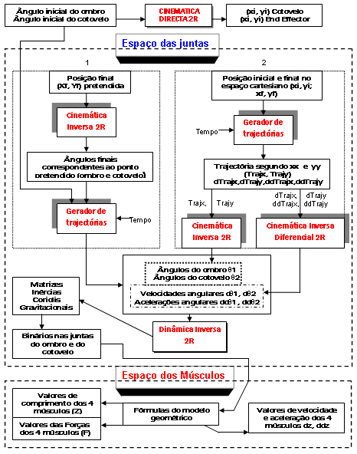

Figura 16 – Descrição do funcionamento do programa em MATLAB

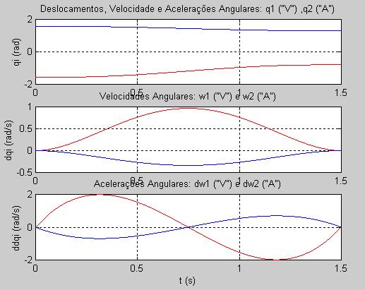
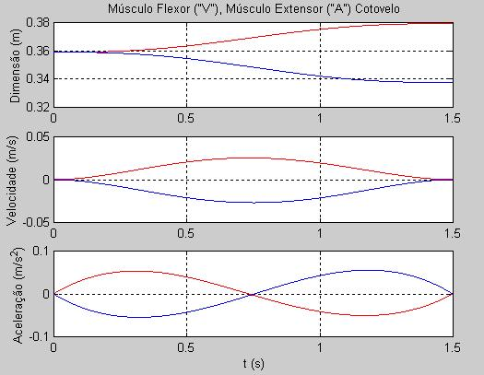

Figura 17 – Exemplo de gráficos possíveis de obter com o programa em MATLAB. Neste caso variação dos ângulos nas juntas, velocidades e acelerações angulares. Dimensões dos músculos, velocidades e acelerações.

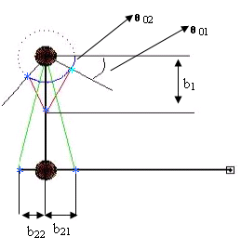
4.5.4 – Estudos dos pontos de inserção

Tendo em vista o efectivo trabalho de simulação do programa MATLAB e também a concepção do braço, é de extrema importância clarificar os pontos de fixação dos músculos no elo correspondente, já que é obvio que o ponto de fixação interfere no desempenho do actuador tanto a nível de comprimento, como em relação a forças a desenvolver. Deste modo para seis pontos no espaço introduziram-se modificações ao nível de θ ₀₁, θ ₀₂, b₁, b₂₁ e b₂₂.
Figura 18 – Representação dos valores das mudanças.

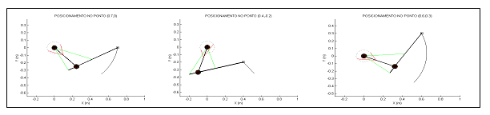

Figura 19 – Exemplos de pontos experimentados. (0.7,0),(0.4,-0.2),(0.6,0.3)

Assim para cada um dos seis pontos de destino fez-se correr o programa (2.5 segundos de simulação) 30 vezes, correspondendo cada uma delas a uma modificação ao nível das variáveis em causa. Os valores experimentados nas variáveis em causa encontram-se descriminados na tabela seguinte.

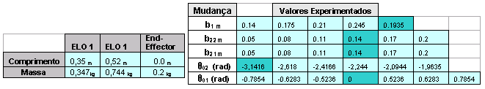

Tabela 2 - Valores considerados de massa e comprimento para uma possível configuração do braço e Valores considerados para as diferentes variáveis de mudança. Exemplo de um run do programa [ponto final (0.6, -0.6) com mudança em b₁, valor fixado em 0.14, sendo que as variáveis que não são mudadas, para um dado run, são atribuídas com os valores que na figura se destacam a verde].

O programa permite retirar e escrever todos os valores afectados pela mudança introduzida, possibilitando dessa forma a análise comparativa dos valores resultantes. Deste modo obteve-se para os vários pontos, com as diferentes mudanças, diferentes implicações ao nível das variáveis no espaço dos músculos.

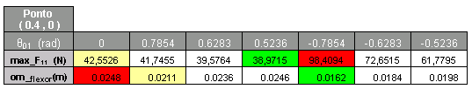

Tabela 3 - Exemplo de variáveis do espaço dos músculos afectadas pela mudança e respectivos valores [caso em que o ponto de destino é o ponto (0.4,0), e a variável de mudança é o θ₀₁]. Sendo: -max_F11 o valor máximo que o músculo flexor do ombro teria que fornecer com a mudança introduzida e para o dado ponto de destino. - om_flexor o máximo da diferença entre o maior e o menor comprimento do músculo flexor do ombro ao longo da movimentação (distensão máxima do músculo flexor do ombro). Maior valor dos máximos a vermelho (mudança a evitar), menor valor dos máximos a verde (mudança a aplicar).

Possuindo já observações no que diz respeito a capacidades dos músculos desenvolvidos (capitulo 4.3) podemos adiantar que as forças apresentadas como necessárias à movimentação, para os dados pontos com as referidas mudanças, se encontram perfeitamente ao alcance destes. Nesta ordem de ideias a distensão máxima seria o parâmetro mais importante, pois é claramente o ponto mais delicado dos músculos e que têm um limite de distensão que em alguns casos não permitiria que o movimento fosse possível. No entanto todas as simulações levadas a cabo foram concebidas com um valor baixo de massa total. Logo, se a massa fosse aumentada, os valores de forças requeridas aumentariam seguramente. Tendo em conta o ultimo facto descrito, assumiu-se uma necessidade de impor um compromisso entre a importância da distensão máxima e as forças máximas, no entanto o peso do factor distensão continuará a ser o mais significativo.
Com todas estas considerações, estabeleceu-se como valores ideais para as mudanças b1, b21 e b22 (e consequentes pontos de fixação de músculos nos elos directamente envolvidos) os valores de 0.175, 0.08 e 0.08 respectivamente.
Como a análise das mudanças θ ₀₁ e θ ₀₂ é mais complexa, procurou-se encontrar um número de mudança que, mais vezes apresentasse valores médios de máxima distensão e que significasse, simultaneamente, um abaixamento de valor mais elevado de máxima força. Após estudo atento e tendo em mente estes pormenores, os números de mudanças θ ₀₁ e θ ₀₂ que mais se aproximavam destes requisitos foram um valor intermédio de 0 e -0.7854 que seria de -0.5233 (-pi/6) para θ ₀₁ e um valor intermédio entre -2.24 (-5pi/7 ou -128º) e -2.0944 (-5pi/7.5 ou -120º) que teria então o valor de -2.16 (-5pi/7.25 ou -124º). Os valores ditos ideais são introduzidos na configuração geométrica passando-se, a partir deste momento a simular com estes valores de pontos de fixação. Esta configuração é identificada na figura 19 que serve também para revelar o significado de cada mudança.

4.6 – Sistema de Controlo na simulação de movimento

4.6.1 – Método de Controlo Clássico

Em termos práticos de implementação no programa MATLAB, o que realmente se emprega é a distinção/diferença entre os ângulos desejados em cada uma das juntas/articulações (ombro e cotovelo) para uma dada movimentação e os ângulos corrigidos/reais da evolução da simulação ao longo do tempo. O erro da diferença é o objecto de entrada do controlador PID, que gerará binários apropriados segundo o PID. Os binários gerados são usados na dinâmica directa com recurso à formulação numérica de Runge-Kutta, calculando os valores corrigidos e em termos temporais seguintes.
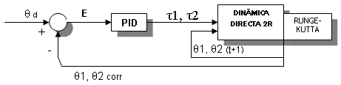

Figura 20 – Representação esquemática do controlador implementado no espaço das juntas.

4.6.2 – Controlador no Espaço dos Músculos

A inovação da introdução de um novo espaço de manipulação de variáveis, acarreta também a intenção de desenvolver um controlador nesse mesmo espaço. É porém evidente que este novo espaço introduz características próprias. O ideal, ou o mais teoricamente viável para implementação no uso prático dos músculos criados, seria um conjunto de implicações a nível de controlo que administrassem as dimensões, velocidades e acelerações dos músculos.
As considerações a tomar deverão ter em conta as características dos músculos pneumáticos que, a uma dada pressão apresentam uma dada dimensão e são dispositivos capazes de possibilitar uma hipotética força.
O controlador de posição deveria retribuir a força necessária (a aplicar pelos músculos) para a concretização da movimentação a cada instante. O regulador de pressão controlaria o caudal de ar a introduzir no interior do músculo, funcionando assim como o gestor de solicitação do actuador (músculo). A reacção destes efeitos seria uma nova posição do manipulador (braço) e por conseguinte uma realimentação do sistema com as dimensões (t+1) do músculo na nova posição (t+1).
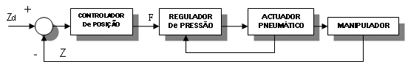

Figura 21 – Representação esquemática do controlador ideal no espaço dos músculos.

Seguindo esta linha de pressupostos foi implementado no programa MATLAB, que simula o movimento do braço, um controlador no espaço dos músculos.
Este controlador retira a diferença entre a dimensão desejada e a dimensão real/corrigida de todos os 4 músculos em simulação (músculos flexores e extensores do ombro e cotovelo), a diferença das velocidades desejadas e as velocidades reais/corrigidas. Fazendo uso de um bloco PID as diferenças são interpretadas e manipuladas no sentido de fornecerem o valor das forças consideradas necessárias em cada músculo, ou seja, F11 (músculo flexor do ombro), F12 (músculo extensor do ombro), F21 (músculo flexor do cotovelo), F22 (músculo extensor do cotovelo). As forças geradas, trabalhadas de forma inversa a partir dos momentos necessários em cada junta, fornecem os binários essenciais em cada junta. Serão estes binários que possibilitam laborar os valores da mesma forma que são, aquando de um controlador no espaço das juntas. Faz-se então uso da dinâmica directa para obter os ângulos a atingir em cada junta. Estes ângulos permitirão obter, a partir da formulação geométrica (capitulo 4.5.2) e da manipulação das suas fórmulas, as dimensões corrigidas dos músculos (Z11, Z12, Z21, Z22) e assim realimentar todo o sistema de controlo.
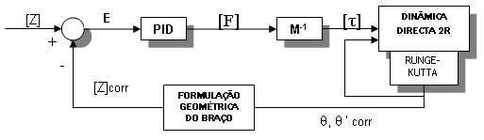

Figura 22 – Representação esquemática do controlador implementado no espaço dos músculos.

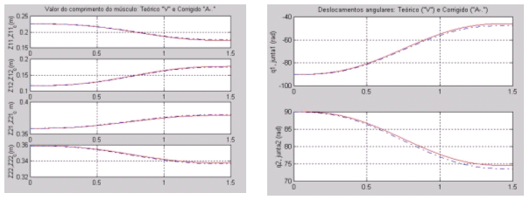

Figura 23 – Exemplo de variáveis corrigidas pelo controlador (valores das dimensões dos musculores flectores e extensores do ombro e cotovelo)

4.7 – Projecto mecânico e estrutural

Com vista à concepção da estrutura do braço para a implementação real dos músculos, foi realizado um estudo de modo a idealizar o conjunto de soluções mecânicas a propor.
A idealização da estrutura tem em atenção todas as limitações da movimentação axial dos músculos e tem como ponto base de partida o modelo geométrico alcançado, o mesmo que é utilizado para a formulação do programa em MATLAB. São levados em linha de conta os pontos de inserção dos músculos e o modo rotacional mais adequado a cada junta (articulação).
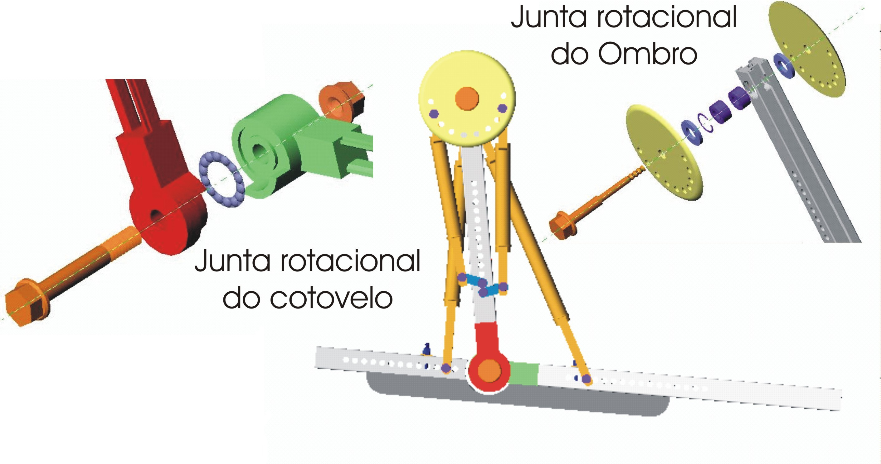

Figura 24 – Aspecto final da estrutura proposta tendo em conta os pormenores mecânicos.

4.8 – Primeiros conceitos de controlo

Material utilizado para o controlo do músculo

Após todos os estudos efectuados aos músculos, desenvolveu-se uma estrutura com o objectivo de observar até que ponto este tipo de actuadores são realmente controláveis. A estrutura inicialmente idealizada para a aplicação dos músculos vai de encontro à simulação efectuada em MATLAB e tenta de alguma forma aproximar-se da estrutura biológica do braço humano com os principais músculos a actuar sobre ela.
Para fazer actuar o músculo foi necessário a utilização de um dispositivo que permitisse o controlo da pressão do ar comprimido a introduzir no músculo de uma forma faseada, isto é, percorrer toda a gama de pressões entre 0 a 6 bar. Para tal escolheu-se uma electro-válvula proporcional pneumática ITV2030 da SMC que permite uma variação proporcional da pressão entre 0 a 5 bar. Também foi utilizado um PLC e a sua carta analógica (saída analógica – saída em corrente) para o controlo da válvula proporcional.

Circuito Pneumático e sistema de alavanca
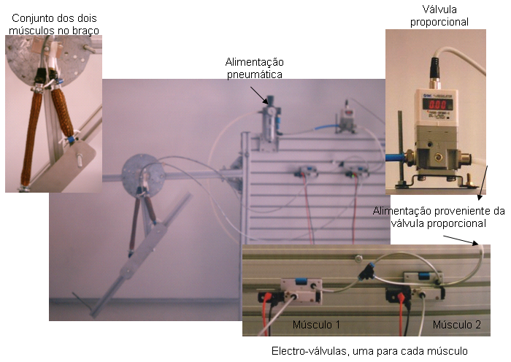

Figura 25 – Pormenores da estrutura e circuito pneumático da bancada de teste.

Esta bancada serviu para constatar, de uma forma prática, a capacidade de actuação dos músculos numa estrutura semelhante à de um braço humano apenas com movimentação numa das juntas (cotovelo).

5 – Conclusões

Após este estudo efectuado conclui-se que a área da robótica poderá beneficiar com o uso deste tipo de actuadores pois os seus comportamentos revelaram-se bastante satisfatórios. Em relação aos “muscle wires” e mais concretamente ao seu comportamento geral na estrutura desenvolvida verificou-se que apesar destes demonstrarem uma relação força\peso bastante elevada, todo o seu potencial poderá não ter sido usado. Uma das limitações verificadas para este tipo de actuadores foi o facto de ser necessário um tempo de relaxamento imposto pelo próprio material que de certa forma condicionava a rapidez com que a estrutura se movia. Para além disso o tempo que o próprio material permite que uma determinada corrente passe por ele também é limitada, pois o sobreaquecimento pode provocar a danificação do músculo.
Depois de observados e analisados os resultados obtidos verificámos que as possibilidades de obter um actuador com as características que mais nos convêm são inúmeras, bastando para tal combinar os diferentes factores construtivos do músculo (diâmetro da malha, comprimento do músculo) de forma adequada. O estudo efectuado permitiu que fossem percebidos precisamente quais os factores que influenciavam o comportamento dos músculos e para futuros desenvolvimentos de músculos pneumáticos.
Embora as características e capacidades dos dois tipos de músculos artificiais estudados, serem claramente de grandezas diferentes, impossibilitando desta forma uma comparação precisa a nível de valores concretos, algumas ideias gerais podem ser confrontadas.
Em algumas formas os músculos pneumáticos e os “muscle wires” são similares, principalmente no que diz respeito à característica mútua de contracção do comprimento total, quando activados. A experiência adquirida permite afirmar que enquanto os “muscle wires” podem contrair até 10% do seu comprimento total, os músculos pneumáticos possibilita a contracção até 25% do seu comprimento.
Os “muscle wires” são grandes consumidores de corrente eléctrica, e mesmo que consideremos o seu tempo de activação rápido, o seu ciclo (aquecimento-arrefecimento-aquecimento) é claramente um processo lento, os músculos pneumáticos de forma oposta apresentam-se como dispositivos de resposta e ciclo de variação imposta, extremamente rápidos. De fazer notar, também, que sendo os músculos pneumáticos activados por ar comprimido, o seu modo de activação não é dissipado nem dispendido mas renovável e reutilizável.
O desenvolvimento do controlo númerico no espaço dos músculos e o facto do resultado da comparação de níveis de desempenho entre este tipo de controlo de simulação e o controlador clássico não ter sido, de nenhuma forma, revelador de ineficiência por parte do controlador desenvolvido impõe-se, como um resultado importante. Isto porque, abre claramente a hipótese de este ser um caminho a ser tomado, no sentido de se evoluírem modelos de músculos pneumáticos dinâmicos. Os modelos dinâmicos introduziriam numa primeira instância, a possibilidade de uma análise do possível desempenho dinâmico contribuindo para a avaliação de binários e forças para uma dada tarefa. Então, a passagem para o controle de um sistema real e implementado com músculos pneumático seria já uma realidade mais acessível, dada a complexidade que o controlo dos músculos acarreta, nomeadamente, da passagem de forças requeridas para pressão a fornecer ao actuador, onde realmente se vislumbra uma maior dificuldade, futura, de resolução.

6 – Referências
[1]-Caldwell, D.G., G.A. Medrano-Cerda, and M.J. Goodwin, “Control of Pneumatic Muscle Actuators,” “IEEE Control Systems Journal,” Vol. 15, No. 1, pp. 40-48, Feb 1995.

[2]-Colburn, R. W., “Design and control of robotic leg with braided pneumatic actuators”, M.S.Thesis, Case Western Reserve University, Cleveland OH, 2000.

[3]-T. Noritsugu , “Pneumatic Actuators”, Journal of Robotics Societyof Japan, Vol15, Nº 3 1991.

[4]-Chou, C.P., B. Hannaford, “Measurement and Modeling of McKibben Pneumatic
Artificial Muscles,” “IEEE Transactions on Robotics and Automation,” Vol. 12, No. 1,pp. 90-102, Feb 1996.

[5]- Alexandra M. S. F. Galhano, J. A. Tenreiro Machado e J. L. Martins de Carvalho, “On the Statiscal Analysis of Biological Arms ”,13th IMACS World Congress on computation and Applied Mathematics, Dublim, Irelanda, 91.

[6]- Chou, Ching Ping, “Study of Human Motion Control with a Physiology Based Robotic Arm and Spinal Level Neural Controller”, Phd Thesis, University of Washington ,1996.

[7]- Klute, G.K., J.M. Czerniecki, and B. Hannaford, “McKibben Artificial Muscles:
Pneumatic Actuators with Biomechanical Intelligence,” Proceedings of the IEEE/ASME
1999 International Conference on Advanced Intelligent Mechatronics (AIM ’99), Atlanta,
GA, September 19-22, 1999.

[8]-Klute, G. K., B. Hannaford, “Fatigue Characteristics of McKibben Artificial Muscle
Actuators.” Proceedings of the IEEE/RSJ International Conference on Intelligent Robots
and Systems. Victoria , B.C., Canada, October 13-17, 1998, pp.1776-1782.

[9]-VL Nickel,J. Perry and AL Garrett, “Development of useful function in the severely paralyzed hand .” Journal of bone and Joint surgery, Vol 45A, Nº5, 1963.

[10]- Alexandra M. S. F. Galhano, J. A. Tenreiro Machado e J. L. Martins de Carvalho, “Driving Mechanical Robots Through Linear actuators ”,Institute of Engineering of the Polytecnic Institute of Porto, Porto, Portugal, 99.

